安全评价报告信息公布表
机构名称 | 重庆市安全生产科学研究有限公司 |  |  |  |  | 资质证号 |  | APJ-（渝）-001
委托单位 | 中国航油集团重庆石油有限公司唐家沱油库
项目名称 | 中国航油集团重庆石油有限公司唐家沱油库安全现状评价报告
项目类别 | □预评价 ■现状评价 □验收评价 □其他
所属业务类别 |  | 危化储存经营企业
安全评价过程控制情况
安全评价项目管理 | 项目组组长 |  |  |  | 技术负责人 |  |  |  | 过程控制负责人
安全评价项目管理 | 蒋平 |  |  |  | 刘国勇 |  |  |  | 冯 皓
编制过程 | 报告编制人 |  |  | 报告提交日期 |  |  | 报告审核人 |  |  |  | 报告审批人
编制过程 | 张圣菊 |  |  | 2022.12 |  |  | 蔡治勇 |  |  |  | 蔡治勇
姓 名 | 认定专业 |  | 安全评价师从业识别卡/证书编号 |  |  |  | 注册安全工程师  注册证号 |  |  |  |  | 是否专职
蒋平 | 安全工程 |  | 1800000000201223/020783 |  |  |  | -- |  |  |  |  | 是
张圣菊 | 化工工艺 |  | S011053000110192003084/026161 |  |  |  | 37150168124 |  |  |  |  | 是
林 波 | 化工工艺 |  | S011053000110192002987/035615 |  |  |  | 55190209531 |  |  |  |  | 是
高胡容 | 安全工程 |  | S011053000110192002940/037978 |  |  |  | -- |  |  |  |  | 是
孔维静 | 安全工程 |  | S011053000110193002270/035795 |  |  |  |  |  |  |  |  | 是
张郑平 | 电气自动化 |  | S011053000110192003137/035874 |  |  |  | -- |  |  |  |  | 是
孟萌萌 | 电气自动化 |  | 1100000000301652/019246 |  |  |  | -- |  |  |  |  | 是
唐 波 | 化工机械 |  | S011053000110192003004/035894 |  |  |  | -- |  |  |  |  | 是
刘文娟 | 自动化 |  | 1700000000201153/019235 |  |  |  | 55140156484 |  |  |  |  | 是
刘国勇 | 化工工艺 |  | 1800000000100099/019324 |  |  |  | 55060013805 |  |  |  |  | 是
冯皓 | 化工机械 |  | S011053000110201000802/019237 |  |  |  | 0177668 |  |  |  |  | 是
蔡治勇 | 安 全 |  | 0800000000102949/003832 |  |  |  | 0074134 |  |  |  |  | 是
项目简介 | 项目简介：中国航油集团重庆石油有限公司唐家沱油库（以下简称：唐家沱油库）始建于1997年，后经扩建，2022年3月9日注册成为分公司，经营场所重庆市江北铁山坪街道太平冲村，负责人李建国。目前该油库7000m3储罐2座，3000m³储罐6座、200m³的储罐2座、10m³埋地降质航油罐1座，唐家沱油库总库容达到32410m³。航油煤油库容为20200m³（3000m³航油罐2座，7000m3航油罐2座，200m³的航油沉淀罐1座，10m³埋地降质航油罐1座），车用汽油库容6200m³（3000m³的汽油罐2座，200m³汽油罐1座）、柴油库容为6000m³（3000m³的柴油罐2座）。  根据《石油库设计规范》（GB50074-2014）第3.0.1条，唐家沱油库储罐计算总容量TV为29410m³，该油库属于三级油库。  现场勘察照片：  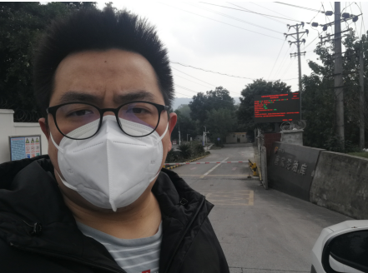
现场开展工作情况 | 勘验人员 |  | 勘验时间 |  |  |  | 勘验任务 |  |  | 勘验中的问题
现场开展工作情况 | 蒋平、张圣菊 |  | 2022.12.12 |  |  |  | 现场勘察，资料收集 |  |  | 详见报告

